CRI显色评价系统及其在LED照明设计中的应用
CRI是指与标准的参考光源相比较，一个光源对物体颜色外貌所产生的效果。换句话说，CRI是一个光源与标准光源（例如日光）相比较下在颜色辨认方面的一种测量方式。它有15个标准色样，前面八个R1-R8是一般显色指数，后面R9-R15是特殊显色指数。
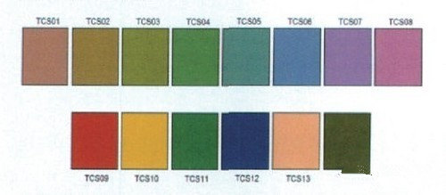
图：CRI体系中的14个色样（第15个为亚洲女性肤色）
这跟咱们公司的KPI考核体系一样，有15个指标，8个基本指标，7个特殊指标，每个指标都有一个考核依据，也就是色样。
对于基本指标，如果员工的工作表现完全符合这个指标的考核要求，就打100分，符合程度越低，得分越低，R1-R8的总评分越低，平均得分Ra就越低，表明这个员工的工作表现越差，你给他的基本薪水就越低。
特殊指标我听说是你对以前的考核指标的全面性不满意，新加的，对基本指标的补充。并且计算方法不一样，还可能有负分。所以咱们的同事都对自我的要求比较高，怕你祭杀手锏，尤其是R9，您要求大家在专业的同时，还得做到红，用您的话说，叫又红又专。
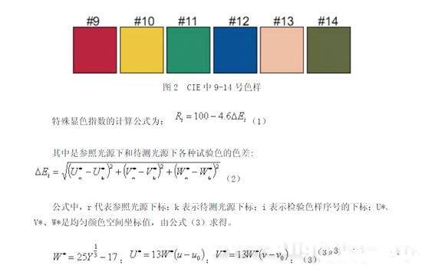
图：特殊显色指数的计算方法
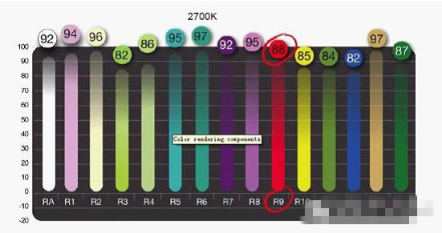
图：CRI显色评价体系（咱们公司的KPI评分制度）
但是，领导，CRI评价体系是有缺陷的。
一方面，CRI参考光源是一个连续光谱，用它来衡量不连续光谱光源不是很合适。
现在LED（窄谱）也在普及了，社会分工也越来越细了，需要的人才也不一样了，短板效应不再适用。有些同时某些方面比较差，某些方面特别突出，我们要去发挥他的特长。
还有，有些同事是你考核什么做什么，得分很高，但是在他自己的工作上面，并没有给公司带来什么价值。归根到底，是咱们的考核制度落后于咱们公司发展了。
另一方面，CRI的标准色选取的是中等饱和度的颜色，不能代表高饱和度的颜色。这种人才考核倒是符合咱们传统的中庸之道，但可能不是很适合个性特点比较强的90后员工。
所以现在有很多新的管理办法，比如小米，也有很多新的颜色评价方法：
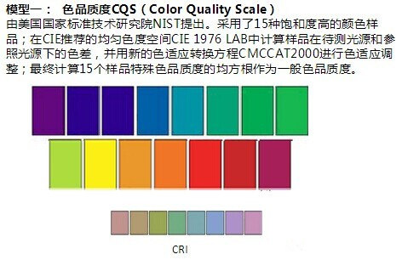
图：NIST的色品品质CQS评价模型
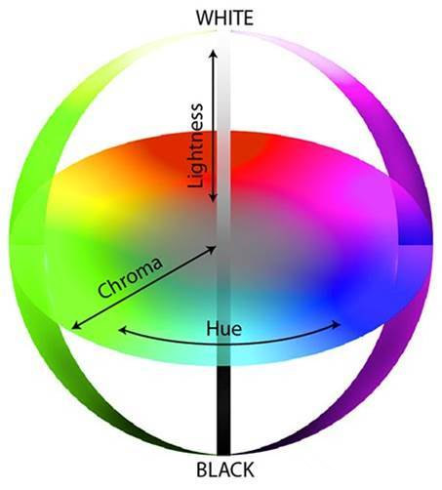
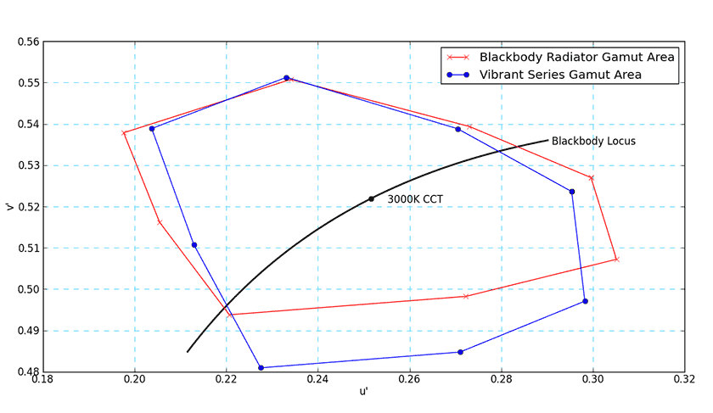
图：ASSIST的GAI全色域指数评价模型。它使用等能光谱照明体作为参照光源，以被测光源照射下R1-R8的色域面积和标准光源照射下的面积之比作为指数。它是结合CRI一起使用的，需要注意的是，GAI高并不意味着所有的颜色都更生动，而是在某些特定色点的表现使得它的面积更大，因此应该综合图三来看具体产品的表现。根据它可以很灵活的按照具体应用需求来提高光源产品在某些特点色点的显色性，使之更鲜明生动。
图片来源：普瑞、xicato
